テレビの音を消してテレビドラマを観てください。聴覚に障がいのある人はこのような「音のない世界」で過ごしています。「音のない世界」でのコミュニケーション手段「手話」を学んで、「音のない世界」との架け橋となってみませんか？「手話」を学んで、世界をひろげてみませんか？関心のある人はぜひ応募してください。

■ 日 時 平成2８年 ７月 １日～平成2８年 ９月 ９日 ■
■ 毎週火・金曜日 1８：３0～２０：３0（全２０回） ■
≪対 象≫ 神戸市内在住・在勤・在学の１８歳以上の方で、はじめて手話を学ぶ人
≪定 員≫ ３５名 ※応募者が１６名以下の場合は、開催中止
また、応募者多数の場合は、区内在住者を優先のうえ抽選
≪受講料≫ 8，０００円 ～テキスト代 ￥3,240（DVD付）含む～
テキスト名「手話奉仕員養成テキスト 手話を学ぼう 手話で話そう」
※お支払いいただいた受講料は返金できません
※開講後は受講の権利を他の方へ譲渡できません
≪申込方法≫ はがき・FAX・E-mail・直接来会 のいずれかにてお申込みください。
申込時に下記①～⑦の内容についてお知らせください。（裏面FAX用申込書あり）
- 氏名（ふりがな） ② 住所 ③ 電話番号 ④ 年齢
⑤ 職業 ⑥ テキストの有無 ⑦ 受講動機
≪受講決定≫ 申込者の方に、後日郵送でお知らせします。
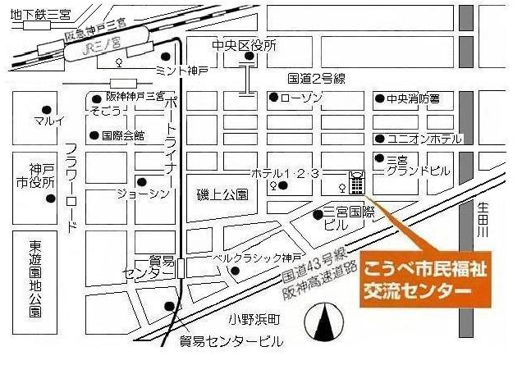
≪募集期間≫ ６月1日（水）～６月２３日（木）
≪会 場≫ こうべ市民福祉交流センター
（神戸市中央区磯上通3-1-32）
【交通のご案内】
●阪急・阪神「神戸三宮」、ＪＲ・市営地下鉄西神山手線「三宮」
徒歩１５分
●市営地下鉄海岸線「三宮・花時計前」駅から徒歩７分
●ポートライナー「貿易センター」駅から徒歩５分
●市バス⑦系統「市民福祉交流センター前」下車すぐ

≪申込・問合せ先≫ 社会福祉法人 神戸市中央区社会福祉協議会
〒６５１－８５７０ 神戸市中央区雲井通５丁目１番１号 中央区役所内
TEL：０７８－２３２－４４１１㈹ FAX ：０７８－２３２－１２４４
HP ：http://chuou-shakyo.or.jp / e-mail : info@chuou-shakyo.or.jp

≪申込用紙≫
FAX送信先：０７８－２３２－１２４４ 中央区社会福祉協議会あて
平成28年度 中央区手話入門講座 申込書
申込日： 月 日
※ふりがな
氏 名 | ※ふりがなも必ずご記入ください。
住 所 | （〒 － ）
電話番号 | ― ―
年 齢 | 歳
職 業
テキスト | 手話奉仕員養成テキスト  「手話を学ぼう 手話で話そう」 （2014.1.6初版）  持っている ・ 持っていない
受講動機・
きっかけ
など
（申込みの際、お知らせいただいた個人情報については本講座にかかる事務以外には使用いたしません。）
申込締切：６月２３日（木）

